# 北京地铁查询系统

# ——用户使用手册

## 开始页面

打开软件，首先进入软件的主页面

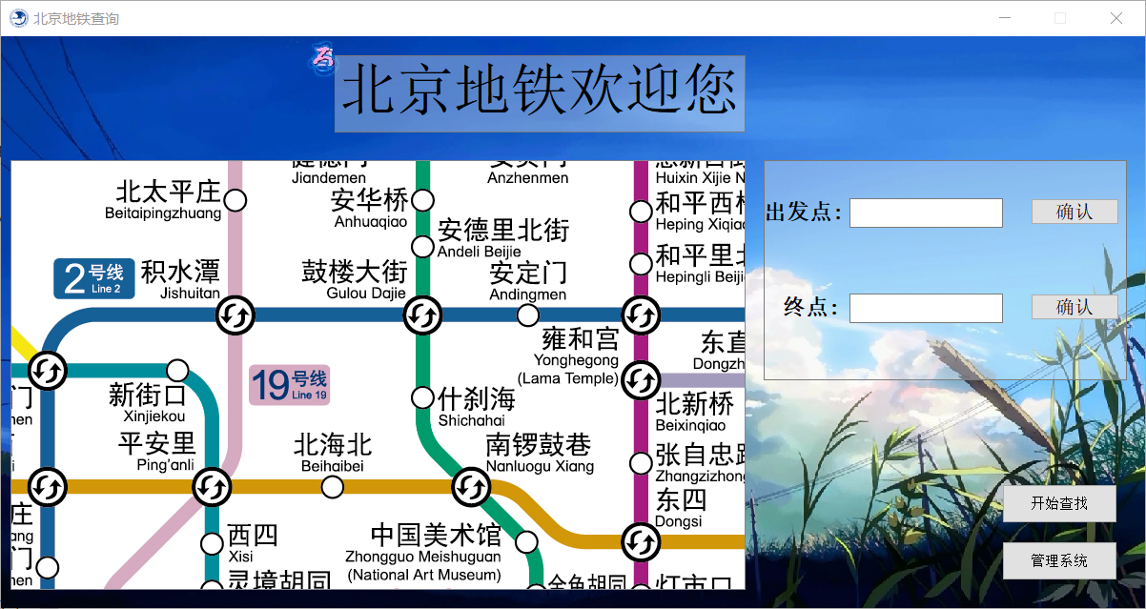

主页面主要分为以下几个部分

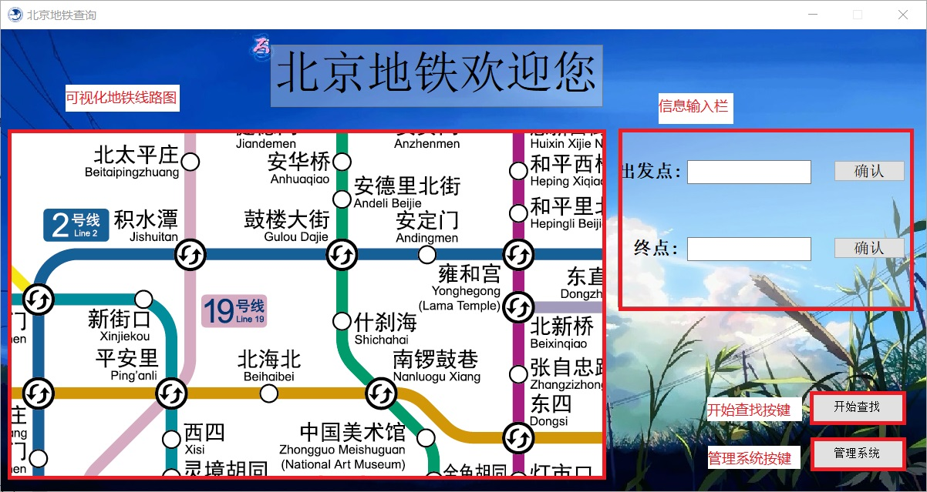

### 可视化地铁线路图

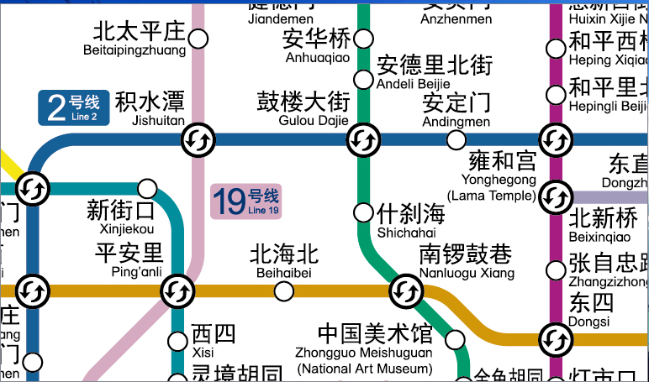

在这个窗口中，内置了北京地铁线路地图，用户可以通过鼠标对这张图进行操作，来移动图片，从而获取想要的信息

目前支持的操作：

鼠标滚轮 —— 放大或缩小图片

鼠标左键并拖动 —— 移动图片

更多操作请期待后续的更新

## 信息输入栏

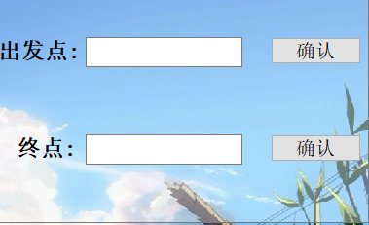

在信息输入栏中，有着两个输入框和与之一一对应的两个确认按键

在出发点输入框中，用户可输入出发点地铁站名称，并点击右侧的确认按键，程序会对用户输入的信息进行查找，若成功找到对应的地铁站，则会提示“成功找到站点”如右图：`EFIW2S(ZPV7X}N[9EHEYQB；若未能找到地铁站点，则会提示以下错误“未能找到站点，请重新搜索！”，如右图：CWB2U`~ILHL}[RS8_(H})8T。

在终点输入框中的操作和提示信息与之类似。

### 开始查找按键

在主页面的右下方有一个开始查找按键，如右图：(9U{}S7)QTVWVGZHJR}H@]E

在确认站点信息无误，即信息输入栏为以下情况时，点击开始查找按键，会弹出“查询结果”窗口。

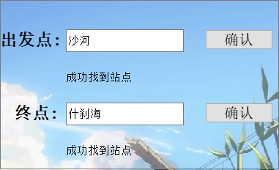

如果站点信息有误，即信息输入栏为以下情况时，点击开始查找按键，会弹出“查找”的警告窗口，并提示以下信息“查找失败，请重新确认信息！”，更新信息输入栏中信息，达到上图效果时，即可正常使用。

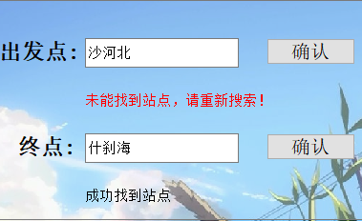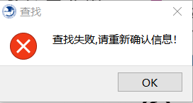

### 管理系统按键

在开始查找按键的下方，有一个管理系统按键，如右图`M}MX$ZSSNO3BLRPREA_W@C

点击后进入管理系统操作页面（需管理员账户和密码，一般用户请勿使用）

## 查询结果页面

在主窗口信息正确的情况下，点击开始查找按键后，就弹出以下窗口，用于展示查找的结果

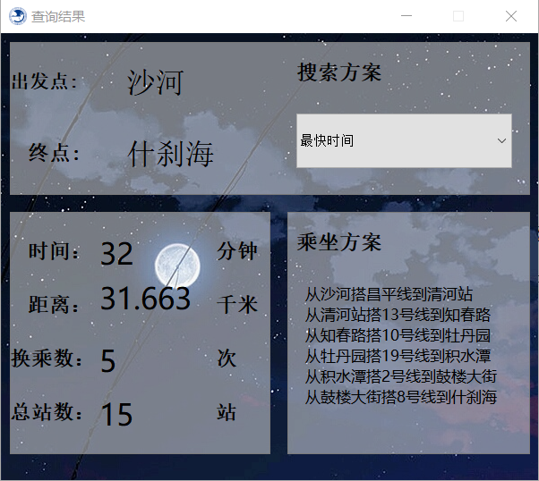

查询结果窗口分为以下几个部分

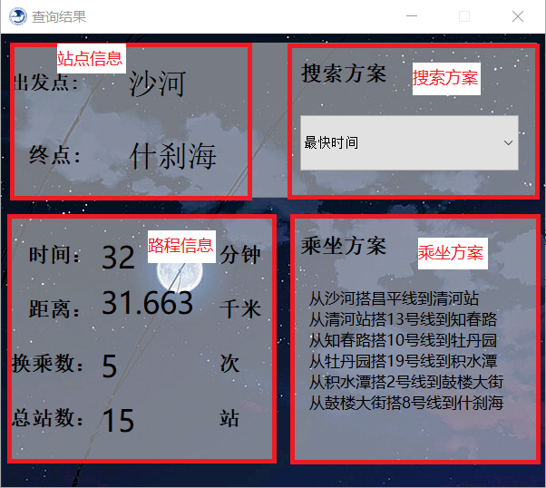

### 站点信息

站点信息栏主要展示了查找结果的出发点、终点的信息，出发点和终点的信息，即为主窗口 信息输入栏中出发点、终点栏内输入的站点信息，不提供修改功能，若需要更改想查找的站点，请在关闭本窗口后，于主窗口重新填写信息，详细操作见 1.2 信息输入栏 一节

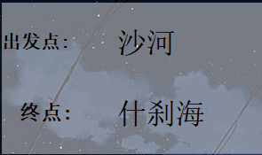

### 搜索方案

搜索方案栏为用户预设了三种常用的搜索方案，分别为“最快时间”、“最短距离”、“最少换乘数”三种方案，默认设置为“最快时间”方案，用户可在“搜索方案”下方的选择气泡中进行选择

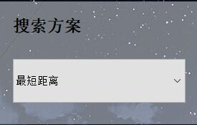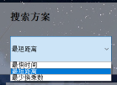

### 路程信息

在路程信息栏中，显示了在当前方案下，查找出的结果，主要展示了路程所花的时间、距离、换乘数、总站数等信息。该处的信息会随着搜索方案的改变而改变

### 乘坐方案

在乘坐方案栏中，显示了在当前方案下，需要搭乘的地铁路线，地铁路线使用 从“站点1”乘坐“X号线”到“站点2”的格式，主要展示了本次地铁线路中需要换乘的部分，会随着搜索方案的变动而变动

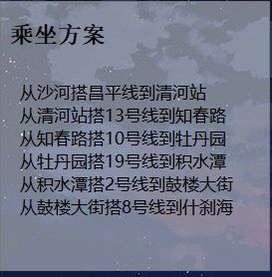

## 管理系统窗口

在点击主页面的“管理系统”按键后会出现此窗口，用于提供给管理员对地铁线路进行增加和删改

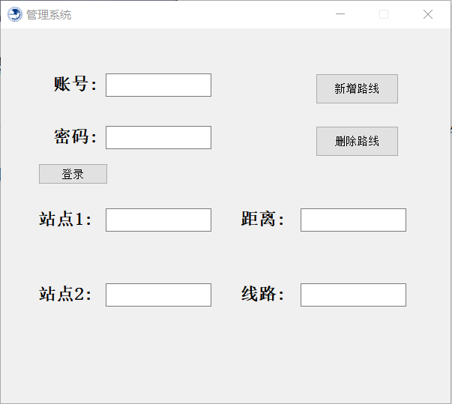

管理系统窗口分为以下几个部分

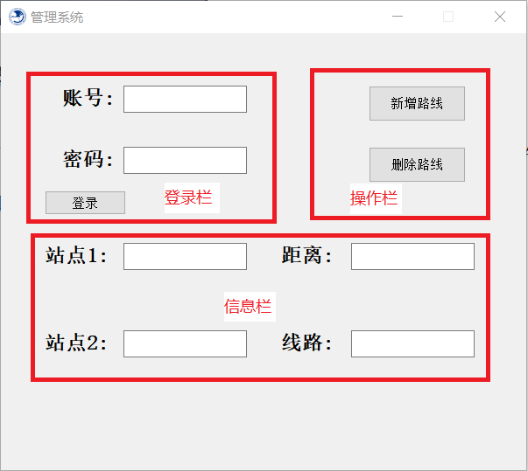

### 登陆栏

登录栏中，有账号、密码两个输入栏以及一个登录按键，管理员在正确输入账号、密码后点击登录按键，即会出现以下提示HG~3UPIESJY82$MX1IHODNF，并且弹出“Login”成功登入对话框，之后其他功能便可以正常使用。

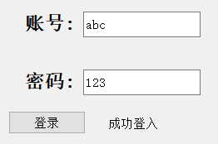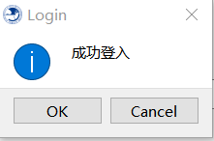

（管理员账号默认为“abc”，密码默认为“123”）

若未能正确输入账号、密码，且仍点击了登录按键，则会弹出以下报错

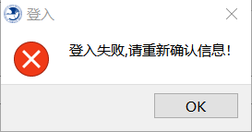

### 信息栏

信息栏中具有四个输入栏，分别为：站点1、站点2、距离、线路。站点1、站点2为管理员所要新增或删除的站点信息，在新增线路操作和删除操作中均可使用。距离和线路为管理员所要新增的线路信息，仅在新增线路操作中有涉及。

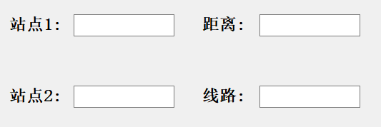

注意：站点1，站点2处请勿为空

### 操作栏

操作栏中具有两个按键，分别为“新增路线”、“删除路线”

点击新增路线后，便会根据信息栏中的信息新增线路，若信息栏中的站点1或站点2不存在，则会增加站点，且弹出弹窗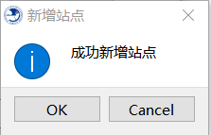，在完成新增线路信息后会弹出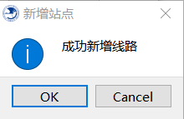，以上提示信息显示后便完成了新增站点及新增线路的全部操作。

点击删除路线后，便会根据信息栏中的信息删除线路，若信息栏中站点1或站点2的信息有误，或并不直接存在二点间的线路，则会弹出以下提示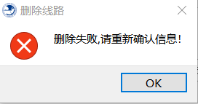，若以上信息皆正确，则会在删除路线操作完成后，弹出以下提示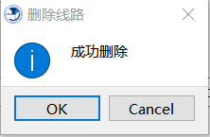

以上便是本程序的用户操作手册，若您在使用中存在问题，欢迎发生邮件到wufu@bupt.edu.cn询问，感谢您的使用